ИСХ. № __01
02.05.2024

Уважаемый _______!
В соответствии с запросом, направляю предложение по поставке оборудования для Вашего предприятия: Акселерометр Baumer GAM900S-P32G.JCC.ACB15/CJ0001.
Спецификация поставки
Наименование оборудования |  | Характеристика | Кол-во | Стоимость тенге

Акселерометр Baumer GAM900S-P32G.JCC.ACB15/CJ0001
1. | 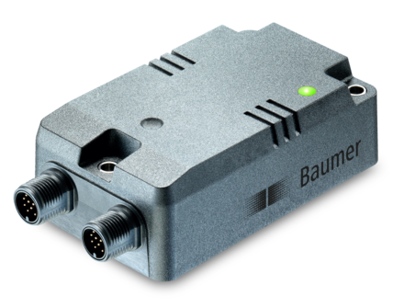 | Артикул:GAM900S-P32G.JCC.ACB15/CJ0001  Код товара:11140682 | 1
ИТОГО:
ПРИМЕЧАНИЯ:
1.Ставка НДС 12%.
2.Порядок оплаты:
– 70%/30% (предоплата/перед отправкой).
3.Cрок поставки оборудования - 45 рабочих дней с момента предоплаты.
4.Гарантия на поставляемое оборудование составляет один год от всех конструктивных недостатков, в соответствии с существующими нормами.
Директор
Анешова Ш.Б.

_______________

